Правовую основу противодействия терроризму составляют Конституция Российской Федерации, общепризнанные принципы и нормы международного права, международные договоры Российской Федерации, настоящий Федеральный закон и другие федеральные законы, нормативные правовые акты Президента Российской Федерации, нормативные правовые акты Правительства Российской Федерации, а также принимаемые в соответствии с ними нормативные правовые акты других федеральных органов государственной власти.

Основные принципы противодействия терроризму:

Противодействие терроризму в Российской Федерации основывается на следующих основных принципах:
1) обеспечение и защита основных прав и свобод человека и гражданина;
2) законность;
3) приоритет защиты прав и законных интересов лиц, подвергающихся террористической опасности;
4) неотвратимость наказания за осуществление террористической деятельности;
5) системность и комплексное использование политических, информационно-пропагандистских, социально-экономических, правовых, специальных и иных мер противодействия терроризму;
6) сотрудничество государства с общественными и религиозными объединениями, международными и иными организациями, гражданами в противодействии терроризму;
7) приоритет мер предупреждения терроризма;
8) единоначалие в руководстве привлекаемыми силами и средствами при проведении контртеррористических операций;
9) сочетание гласных и негласных методов противодействия терроризму;
10) конфиденциальность сведений о специальных средствах, технических приемах, тактике осуществления мероприятий по борьбе с терроризмом, а также о составе их участников;
11) недопустимость политических уступок террористам;
12) минимизация и (или) ликвидация последствий проявлений терроризма;
13) соразмерность мер противодействия терроризму степени террористической опасности.

Терроризм – это:

Терроризм - идеология насилия и практика воздействия на принятие решения органами государственной власти, органами местного самоуправления или международными организациями, связанные с устрашением населения и (или) иными формами противоправных насильственных действий;
Террористическая деятельность - деятельность, включающая в себя:
а) организацию, планирование, подготовку, финансирование и реализацию террористического акта;
б) подстрекательство к террористическому акту;
в) организацию незаконного вооруженного формирования, преступного сообщества (преступной организации), организованной группы для реализации террористического акта, а равно участие в такой структуре;
г) вербовку, вооружение, обучение и использование террористов;
д) информационное или иное пособничество в планировании, подготовке или реализации террористического акта;
е) пропаганду идей терроризма, распространение материалов или информации, призывающих к осуществлению террористической деятельности либо обосновывающих или оправдывающих необходимость осуществления такой деятельности;
3) террористический акт - совершение взрыва, поджога или иных действий, устрашающих население и создающих опасность гибели человека, причинения значительного имущественного ущерба либо наступления иных тяжких последствий, в целях дестабилизации деятельности органов власти или международных организаций либо воздействия на принятие ими решений, а также угроза совершения указанных действий в тех же целях;

В Российской Федерации запрещаются создание и деятельность организаций, цели или действия которых направлены на пропаганду, оправдание и поддержку терроризма или совершение преступлений, предусмотренных статьями 205 - 206, 208, 211, 220, 221, 277 - 280, 282.1 - 282.3 и 360 Уголовного кодекса Российской Федерации.

По вопросам нарушения законодательства о противодействии о противодействии терроризму, вы можете обратиться в прокуратуру г. Кирова по адресу: г. Киров, ул. Советская, д. 55


Прокуратура города Кирова
разъясняет

Законодательство
о противодействии терроризму

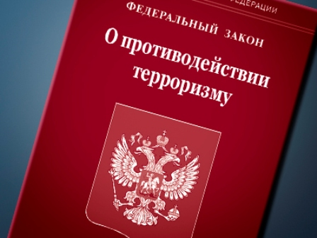

г. Киров, 2024

